Relatório - add-netlify-cms - 24/06/2022

Responsável: Fernando Bonfim

**Contextualização**

A maior parte do conteúdo das páginas do site é apresentado em formato textual. Esse texto é escrito em Markdown, que é então transformado em HTML durante a construção do site.

**Problema**

Escrever o texto em markdown consome muito tempo. Um tutorial pode levar mais de um dia até estar decente para ser colocado no ar. Além disso, a organização manual nesse caso também torna todo o processo de produção textual muito sucetivo a erros, como esquecer de salvar o conteúdo em um branch a parte para não apresentar nada imcompleto para os usuários.

**Solução**

Acrescentar o uso de um Content Management System (CMS) no processo de produção de conteúdo. Com um CMS nós podemos controlar onde o branch no qual os posts novos são salvos, e também temos disponível ícones que facilitam a formatação visual do texto. De quebra ainda conseguimos padronizar elementos que devem fazer parte de todo post.

Foram testados programas git-based (baseado em Git) e API-driven (manipulados por API). Foi escolhido o Netlify CMS, por permitir algum nível de personalização, e também oferecer recursos para a padronização de certos elementos dos arquivos.

A implementação desse arquivo foi feita usando o seguinte processo:

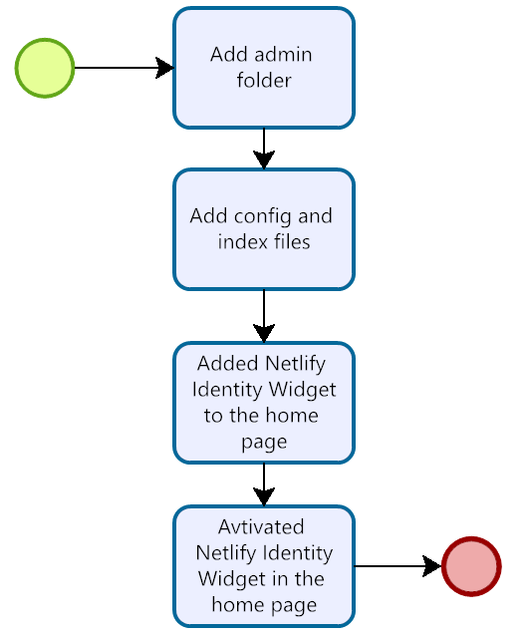

Uma descrição de cada etapa é provida a seguir.

**Add admin Folder**

A pasta admin armazena dois arquivos necessários para carregar a interface do CMS, e configurar esses sistema.

**Add config and index Files**

O arquivo index colocado na pasta admin é responsável por carregar a interface do CMS e a interface gráfica de login. Já o arquivo config contém a configuração do CMS.

**Added Netlify Identity Widget to the Home Page**

Quando um usuário é convidado para editar o site ele é redirecionado para a página inicial. Nesse momento, ele deve ser apresentado com a tela de cadastro para se credenciar antes de acessar o CMS.

O netlify Identity Widget fornece a interface gráfica (com campos para entrar com o nome de usuário e senha) para se cadastrar no Netlify Identity. O Netlify Identity é o serviço que autentica o usuário, e permite o acesso dele ao CMS,

**Activated Netlify Identity Widget in the Home Page**

Nesse momento foi adicionado um código em JavaScript que aciona o Netlify Identity Widget para mostrar a interface de cadastro para o usuário.